Softvér Microsoft pre študentov

Pre študentov je k dispozícii na sťahovanie a inštaláciu na ich počítačoch softvér – ako pokračovanie predchádzajúcich Microsoft Imagine (predtým DreamSpark, ešte predtým MSDN.
Microsoft úplne zmenil licenčné podmienky a s tým aj prístupové systémy. Aktuálne od tohoto roku (2019) je softvér dostupný už len cez portály Microsoft v prostredí Azure.
Po novom sa systém nazýva Azure DevTools For Teaching
Všetky doterajšie systémy sú odteraz neplatné a aj keď sa do starých systémov prihlásite, pôvodný softvér Microsoft tam už nenájdete.
Preto je nevyhnutné registrovať sa v novom systéme Microsoft Azure znova a je potrebné postupovať podľa nasledovného návodu:

Ak máte Microsoft konto tak sa len prihlásite na niektorom z nasledujúcich linkov:
https://portal.azure.com/#home
https://signup.azure.com/studentverification?offerType=3
https://Aka.ms/azuredevtoolsforteaching
Ak nemáte MS konto, je treba sa tam registrovať s nejakou inou, ako školskou adresou (gmail, alebo pod.), po úspešnom zaregistrovaní a prihlásení ( aj s predtým uvedeným MS kontom) vám vypíše požiadavku na verifikáciu, že ste náš študent. Tu je treba zadať a potvrdiť vašu školskú adresu v tvare xxx@stud.uniza.sk a potvrdiť . Pozor – už sa nedá použiť adresa xxx@st.fri.uniza.sk!!!! - viď obr.1. a obr.2.

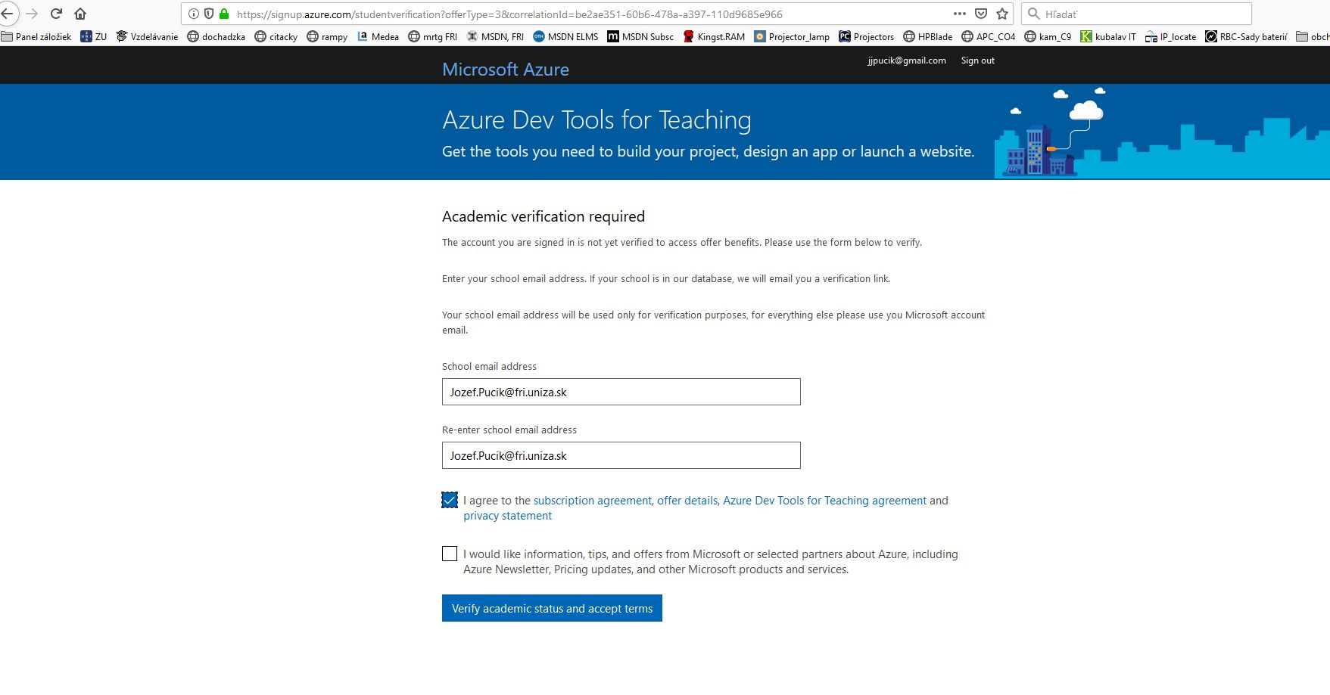
Obr.1
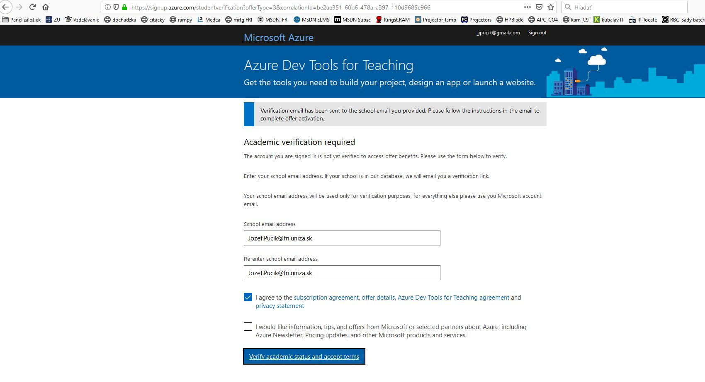
Obr.2

Na váš školský mail bude zaslaná požiadavka na verifikáci, že ste náš student – postupujte podľa pokynov – je treba kliknúť na vložený link. viď obr.3
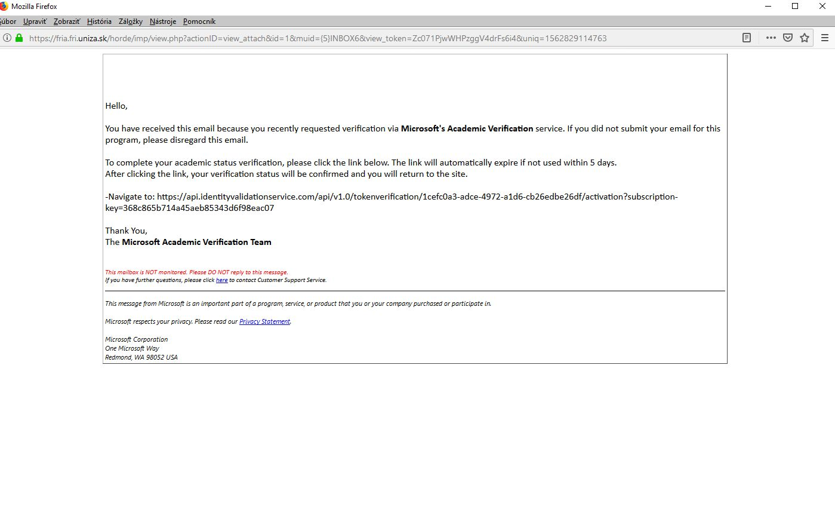
Obr.3
Po úspešnej verifikácii vás sytém vyzve na akceptovanie pravidiel (obr.4) a po potvrdení by vás mal presmerovať priamo na portal. Ak sa tak nestane, odhláste sa a znovu prihláste na niektorý z vyššie uvedených linkov na azure portal – opäť nie školským kontom, ale tým Microsoft, alebo gmail – tda tým, ktorým ste sa registrovali – školské konto pre tento system slúži len na verifikáciu!.

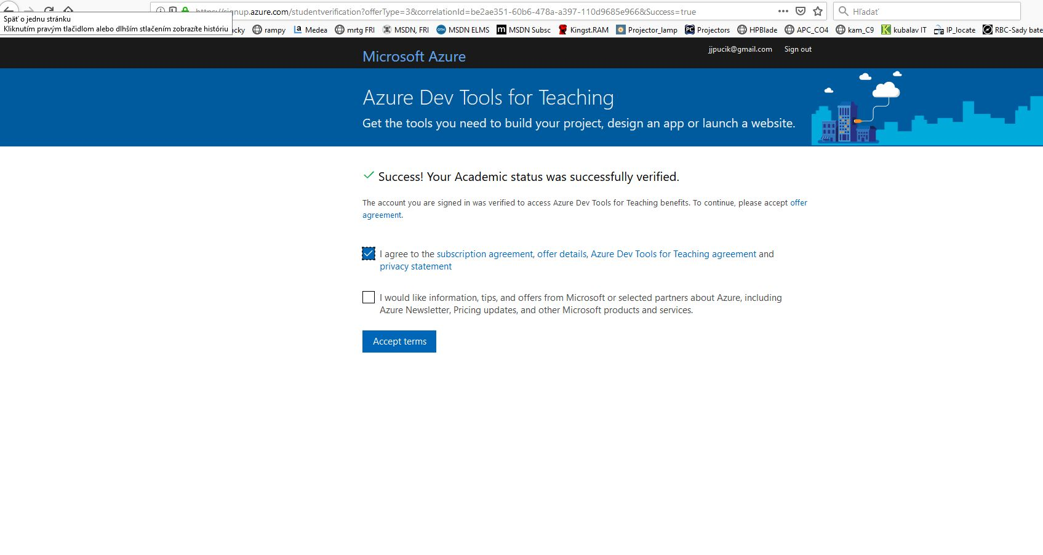
Obr.4

Po prihlásení na azure portal, sa vám zobrazí obrazovka – obr.5
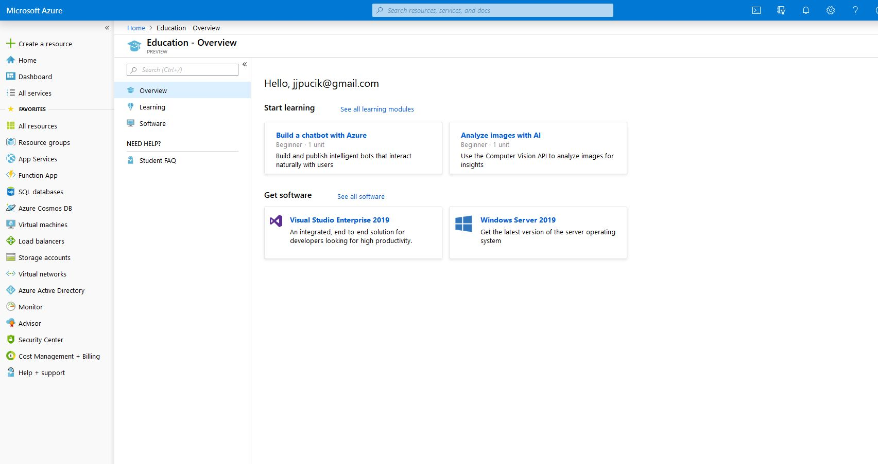
Obr.5
Tu je treba kliknúť na položku Software – obr.6 a dostanete sa k softvéru, ktorý je určený pre študentov na sťahovanie.

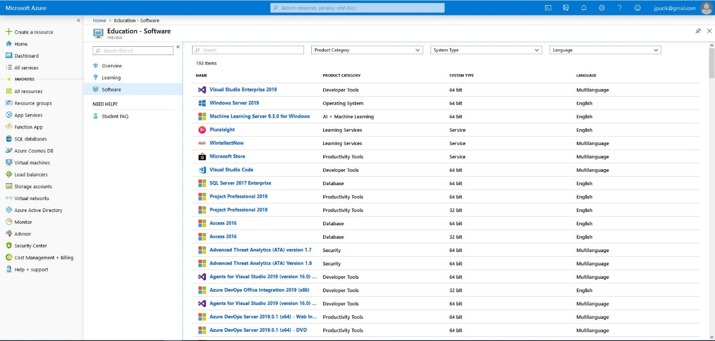
Obr.6

Ak na stránke portálu zablúdite do iného menu, k softvéru sa dostanete len tak, že si date vyhľadať položku “Education (preview)”, inak sa tam nedostanete . V menu to nikde nenájdete.
V portáli je možné nastaviť angličtinu a češtinu, slovenčina nie je, softvér sa ale dá sťahovať aj v slovenských verziách.
Administrácia systému a správa účtov je už plne v réžii Microsoftu, z našej strany to nijako nevieme ovplyvniť. Z našej strany bolo potrebné len zadefinovať a potvrdiť Microsoftu , ktorí študenti majú oprávnenie na prístup, všetko ostatné si riadi Microsoft. Systém sa podľa všetkého stale vyvíja, tak je možné, že niektoré z uvedených obrazoviek budú trochu odlišné.

Upozornenie: V tomto systéme sa jedná o operačné systémy, vývojové prostredie a niektoré aplikácie, produkty MS Office nájdete v Office365 – postupujte podľa návodov pre Office365!!!

Ak vám niečo nepôjde, prikladám ešte linky na support:
https://azureforeducation.microsoft.com/en-us/support
https://azure.microsoft.com/en-us/education/institutions/dev-tools-for-teaching-faq/
https://azureforeducation.microsoft.com/

